ФЕДЕРАЛЬНОЕ ГОСУДАРСТВЕННОЕ БЮДЖЕТНОЕ ОБРАЗОВАТЕЛЬНОЕ УЧРЕЖДЕНИЕ
ВЫСШЕГО ПРОФЕССИОНАЛЬНОГО ОБРАЗОВАНИЯ
СТАВРОПОЛЬСКИЙ ГОСУДАРСТВЕННЫЙ АГРАРНЫЙ УНИВЕРСИТЕТ

ЭЛЕКТРОЭНЕРГЕТИЧЕСКИЙ ФАКУЛЬТЕТ

Кафедра «Применения электроэнергии в сельском хозяйстве»

ЛАБОРАТОРНАЯ РАБОТА № 3

«ИЗУЧЕНИЕ ПРОГРАММЫ ДЛЯ АВТОМАТИЗИРОВАННОГО РАСЧЕТА РАСПРЕДЕЛИТЕЛЬНЫХ СЕТЕЙ 0,38-35 КВ «ЭЛЕКТРОСНАБЖЕНИЕ 2.2»

Выполнил
студент 4 курса 1 группы _______________Скотарев И.Н.
подпись
_______________
дата

Принял
доцент кафедры ПЭСХ, к.т.н. _______________Антонов С.Н.
подпись
_______________
дата

Ставрополь, 2015
Цель работы:
- Научиться определять места расположения распределительной подстанции и трансформаторных подстанций 10/0,4 кВ и выбирать конфигурацию сети высокого напряжения с использованием программы для автоматизированного расчета распределительных сетей 0,38-35 кВ «Электроснабжение 2.2».
- Научиться производить выбор конфигурации сети 0,38 кВ и определять координаты центра электрических нагрузок с использованием программы для автоматизированного расчета распределительных сетей 0,38-35 кВ «Электроснабжение 2.2»

ВЫПОЛНЕНИЕ РАБОТЫ
- Программа для автоматизированного расчета распределительных сетей 0,38-35 кв

Система автоматизированного проектирования «Электроснабжение 2.2» (рисунок 1), предназначена для проектирования электрических распределительных сетей 0.38, 6, 10, 35 кВ.
Целью данной программы является автоматизация проектирования объектов электроснабжения промышленных и сельскохозяйственных предприятий, районов и т.д.
Используя представленный программный продукт возможно произвести расчет электроснабжения района, промышленного или сельскохозяйственного предприятия, населенного пункта, произвести реконструкцию электрических сетей.
На плане района (объекта) можно разместить до 200 трансформаторных подстанций, запитанных от РТП. Каждая трансформаторная подстанция (обеспечивающая электроснабжение, например, какого либо предприятия, населенного пункта, и т.д.) может содержать до 200 потребителей (для промышленности до 200 групп потребителей). Таким образом, максимальное число потребителей составляет 200х200=40000.
Результаты проектирования сохраняются в файл с расширением .doc и возможны для дальнейшего редактирования и структурирования расчетно-пояснительной части разрабатываемого проекта.
Система автоматизированного проектирования «Электроснабжение 2.2» позволяет произвести расчет электрических сетей района, промышленного или сельскохозяйственного предприятия, населенного пункта, произвести реконструкцию сетей. Использование ПО «Электроснабжение 2.2» позволяет уменьшить время на процесс проектирование, увеличить производительность труда и более наглядно продемонстрировать результаты проектирования.
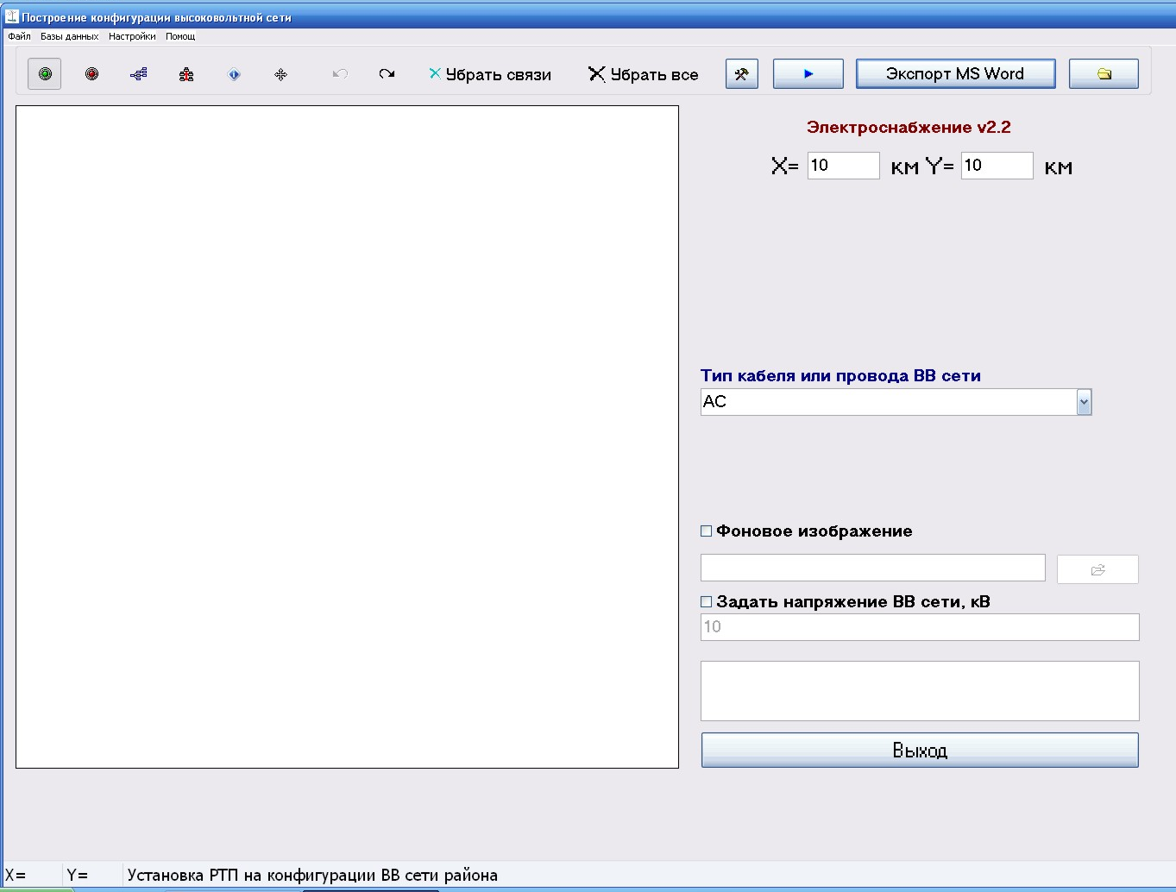
Рисунок 1 – Рабочее окно программы «Электроснабжение 2.2»

- Определение места расположения распределительной подстанции и трансформаторных подстанций 10/0,4 кВ
Распределительные, как и потребительские трансформаторные подстанции следует располагать в месте, которое максимально приближено центру электрических нагрузок.
Схемы развития районных сетей разрабатываются для сетей энергосистемы в целом или по отдельным сетевым районам, а также для промышленных узлов. Задачами при проектировании являются:
- разработка и обоснование предложений по развитию сети;
- выбор конфигурации и параметров сети, определение очерёдности строительства сетевых объектов;
- выбор типа, параметров и места размещения компенсирующих устройств, а также способов регулирования напряжения;
- оценка необходимых капитальных вложений;
- для каждой схемы соединения сети должно выполняться требование надежности питания потребителей
Но так как мы не имеем входных данных о характере потребителей, географическом месте будущего расположения, то расположим ТП по исходным данным.
В качестве исходных данных о месте расположения РТП, ТП и потребителей берем данные из Л.р.№1.
Из-за особенностей САПР «Электроснабжение 2.1», от кольцевых участков и двухцепных участков ЛЭП на схемах электроснабжения я отказался: ТП и потребители будут соединятся по радиальной, магистральной или смешанной схеме.

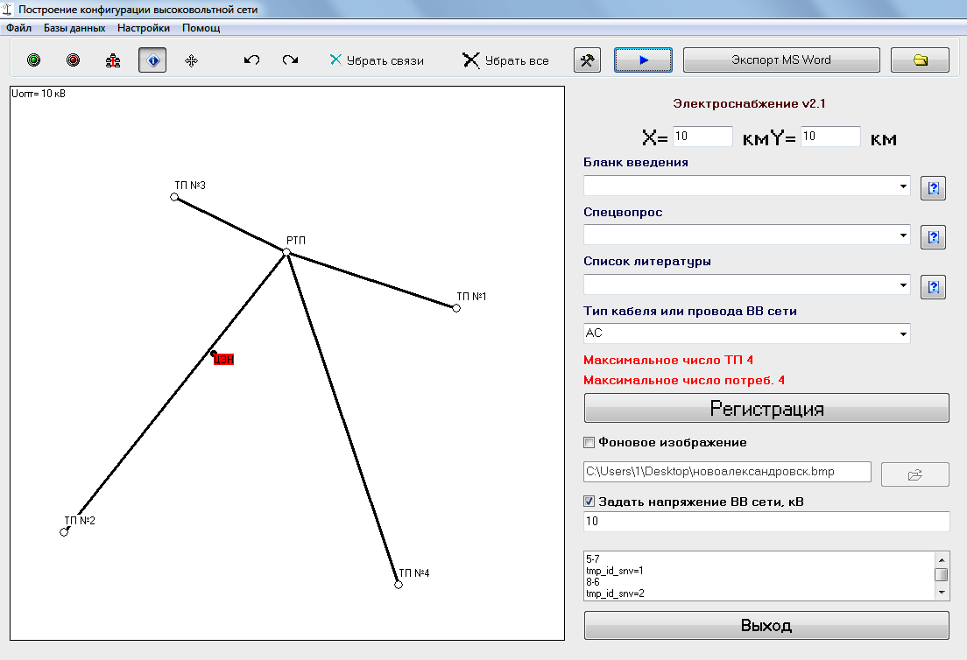
Рисунок 2 - Ситуационный план участка электрических сетей (масштаб X= 0…10 км, Y= 0…10 км), выполненный в САПР Электроснабжение 2.2

Такое расположение было выбрано, потому что я предположил что ТП находятся на территории крупного промышленного предприятия и они питают очень много энергоемких потребителей (например, ОАО «Монокристалл», которые занимаются выращиванием синтетического сапфира), которые требуют высокой надежности электроснабжения, так как авария на линии может вызвать огромные убытки.

- Выбор конфигурации сети 0,38 кв. определение координат центра электрических нагрузок
Расчеты центра электрических нагрузок будем выполнять в среде «Электроснабжение 2.1». Распределительные, как и потребительские трансформаторные подстанции следует располагать в месте, которое максимально приближено центру электрических нагрузок. Но так как у нас нет данных о географическом расположении потребителей и подстанции, то трансформаторные подстанции будем располагать в ЦЭН.
Координаты центра электрических нагрузок определяются по формулам:
$x=\frac{\sum_{i=1}^{n}{S_{i}x_{i}}}{\sum_{i=1}^{n}{S_{i}}}$;
$y=\frac{\sum_{i=1}^{n}{S_{i}y_{i}}}{\sum_{i=1}^{n}{S_{i}}}$.
где S_{i}, – расчетная мощность на вводе i-ro потребителя, кВА:
х_{i}, у_{i} - координаты i-ro потребителя.

Таблица 1 - Исходные данные
№  п.п. | Наименование |  | шифр | Дневной  максимум |  |  | Вечерний  максимум
 |  |  |  | Р_{д},  кВт | Q_{д},  квар | S_{д},  кВА | Р_{в},  кВт | Q_{в},  квар | S_{в},  кВА
ТП №1
17 |  | Сварочные установки | 17 | 42 | 45 | 61,554 | 42 | 45 | 61,554
13 |  | Заточные станки | 13 | 2,1 | 1,44 | 2,546 | 2,1 | 1,44 | 2,546
5 |  | Литейный цех | 5 | 842,8 | 280 | 888,094 | 842,8 | 280 | 888,094
6 |  | Кузнечный цех | 6 | 620 | 160 | 640,312 | 620 | 160 | 640,312
ТП №2
5 |  | Литейный цех | 5 | 842,8 | 280 | 888,094 | 842,8 | 280 | 888,094
5 |  | Литейный цех | 5 | 842,8 | 280 | 888,094 | 842,8 | 280 | 888,094
7 |  | Механосборочный цех | 7 | 420 | 240 | 483,735 | 420 | 240 | 483,735
14 |  | Печь нагревательная | 14 | 30 | 0 | 30 | 30 | 0 | 30
ТП №3
21 |  | Заготовительный цех | 21 | 580 | 180 | 607,289 | 580 | 180 | 607,289
25 |  | Термический цех | 25 | 1280 | 60 | 1281,405 | 1280 | 60 | 1281,405
17 |  | Сварочные установки | 17 | 42 | 45 | 61,554 | 42 | 45 | 61,554
24 |  | Компрессорный цех | 24 | 690 | 120 | 700,357 | 690 | 120 | 700,357
ТП №4
23 |  | Столовая | 23 | 260 | 50 | 264,764 | 260 | 50 | 264,764
10 |  | Токарные станки | 10 | 28,6 | 33 | 43,668 | 28,6 | 33 | 43,668
11 |  | Фрезерные станки | 11 | 27 | 14,4 | 30,6 | 27 | 14,4 | 30,6
12 |  | Сверлильные станки | 12 | 6,6 | 5,46 | 8,565 | 6,6 | 5,46 | 8,565

Таблица 2 - Координаты потребителей низковольтной сети
Код потребителя | Координата Х | Координата Y
ТП №1
П №1 (17) | 200 | 700
П №2 (13) | 500 | 500
П №3 (5) | 200 | 200
П №4 (6) | 800 | 700
ТП №2
П №1 (5) | 500 | 500
П №2 (5) | 200 | 200
П №3 (7) | 200 | 800
П №4 (14) | 300 | 600
ТП №3
П №1 (21) | 200 | 300
П №2 (25) | 1000 | 100
П №3 (17) | 500 | 900
П №4 (24) | 800 | 500
ТП №4
П №1 (23) | 700 | 400
П №2 (10) | 300 | 400
П №3 (11) | 900 | 900
П №4 (12) | 900 | 1000

Центы электрических нагрузок низковольтных сетей представленны в таблице 3 для каждой ТП.
Таблица 3 - Центры электрических нагрузок
№ ТП (наименование) | ЦЭН  Координата Х | ЦЭН  Координата Y
ТП №1 | 443,125 | 421,841
ТП №2 | 318,657 | 449,321
ТП №3 | 725,417 | 271,778
ТП №4 | 673,169 | 458,796

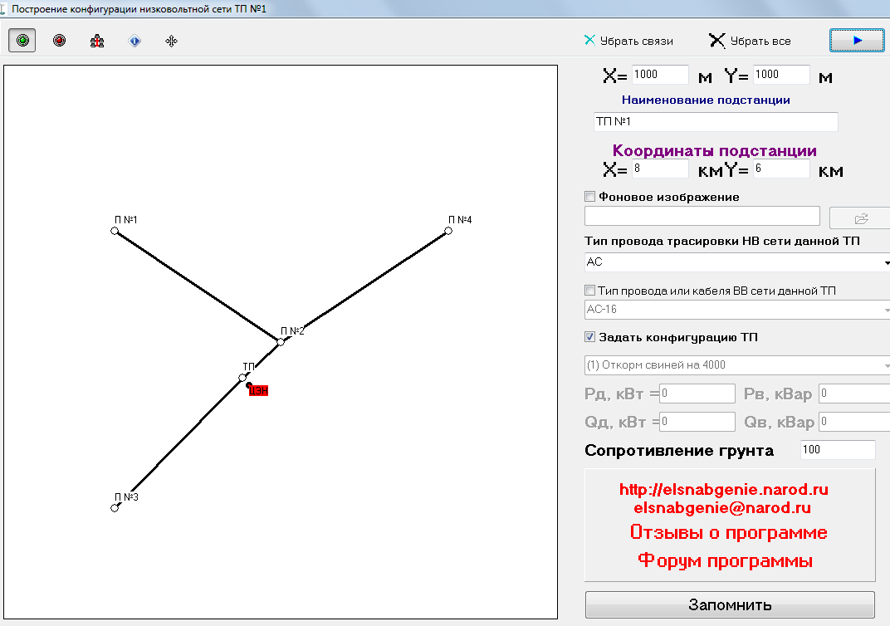
Рисунок 3 - Схема электроснабжения потребителей ТП №1 (масштаб X= 0…1000 м, Y= 0…1000 м), выполненная в САПР Электроснабжение 2.2
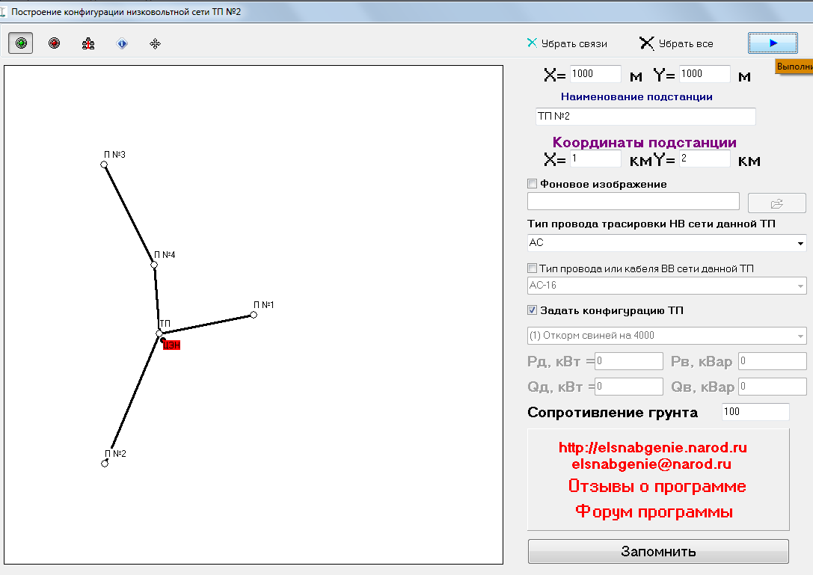
Рисунок 4 - Схема электроснабжения потребителей ТП №2 (масштаб X= 0…1000 м, Y= 0…1000 м) выполненная в САПР Электроснабжение 2.2
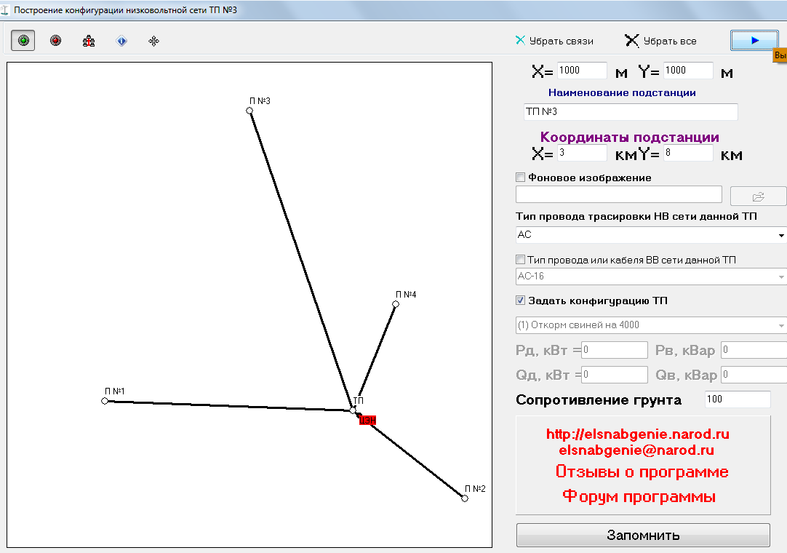
Рисунок 5 - Схема электроснабжения потребителей ТП №3 (масштаб X= 0…1000 м, Y= 0…1000 м), выполненная в САПР Электроснабжение 2.2
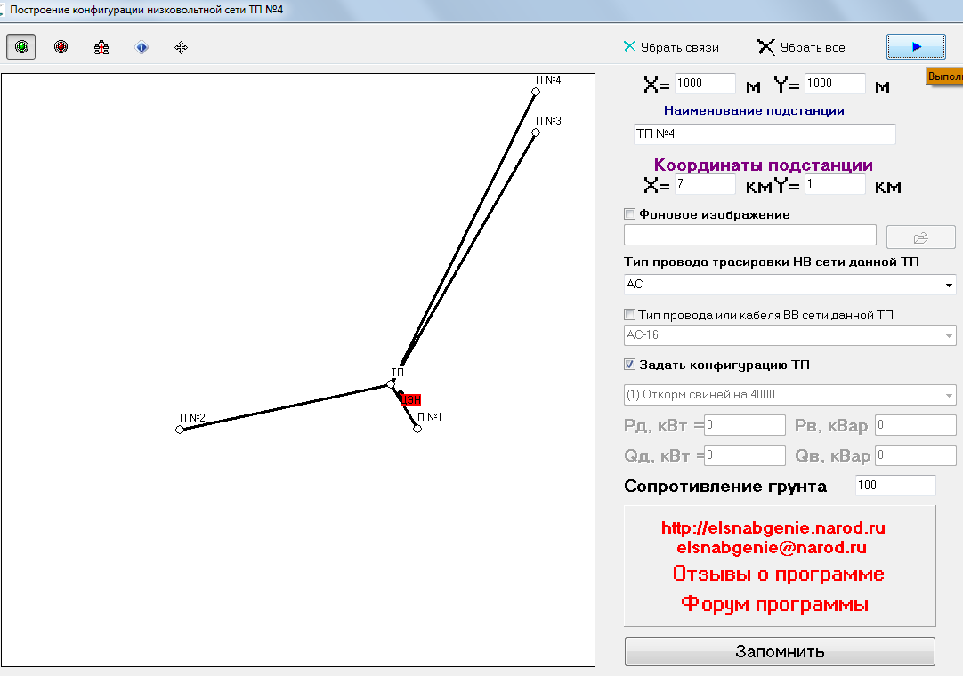
Рисунок 6 - Схема электроснабжения потребителей ТП №4 (масштаб X= 0…1000 м, Y= 0…1000 м), выполненная в САПР Электроснабжение 2.2
ВЫВОД
В ходе выполнения были
- Определены места расположения распределительной подстанции и трансформаторных подстанций 10/0,4 кВ и выбрана конфигурация сети высокого напряжения с использованием программы для автоматизированного расчета распределительных сетей 0,38-35 кВ «Электроснабжение 2.2».
- Выбрана конфигурации сети 0,38 кВ и определены координаты центра электрических нагрузок с использованием программы для автоматизированного расчета распределительных сетей 0,38-35 кВ «Электроснабжение 2.2»
- Полученные координаты центров электрических нагрузок практически совпадают с координатами ЦЭН, полученными в Л.р. №1. Все расхождения вызваны несоответствием мощности потребителей выбранных в среде САПР.

